Konferencja
pn. Substancje niebezpieczne a ochrona zdrowia pracowników
24 września 2019 r.
Fundacja Rozwoju Przedsiębiorczości w Łodzi, ul. Piotrkowska 86, front, II piętro

ZGŁOSZENIE NA KONFERENCJĘ
Dane do kontaktu:
Imię
Nazwisko
Stanowisko
Instytucja
Ulica
Kod pocztowy
Miasto
Telefon
E-mail

Zgadzam się na publikację moich danych na liście uczestników:
Tak Nie
Wyrażam zgodę, aby zdjęcia wykonane podczas konferencji były publikowane
na stronie internetowej oraz w materiałach organizatorów
Tak Nie
Chcę otrzymać zaświadczenie potwierdzające udział w seminarium:
TAK Podaję PESEL …………………………………. miejsce urodzenia ……………………….……….. NIE
Opłata za wystawienie zaświadczenia 24, 60 zł brutto

Udział w konferencji jest bezpłatny.
Zgłoszenia będą przyjmowane do momentu wyczerpania miejsc.
Uprzejmie prosimy o odesłanie wypełnionego formularza pocztą elektroniczną
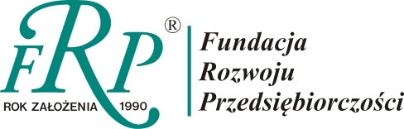
na adres mail: fundacja@frp.lodz.pl

